**LLENGUA**

1. Considereu que les següents paraules són correctes en català o bé són castellanismes? En cas de determinar que són castellanismes, com creieu que es diuen en català? Traduir les paraules catalanes al castellà.

**Nòvio**

**Sèrio**

**Ditxa**

**Hermosa**

1. Expliqueu què sabeu dels següents mots.

**Caramelles**

**Solista**

**Sorges**

**Murri**

1. Considereu veritables o falses les següents definicions. Raoneu les respostes.

**Un xàfec és una pluja de curta durada.**

**Filigranes és el que fem per rentar-nos les dents.**

**Brogit és el cosit d’una roba.**

**Solista és qui pren el sol.**

1. Trobeu la paraula contrària a les següents.

**Murri**

**Guarnides**

**Seriós**

**Xàfec**

1. Completeu les paraules amb les lletres que falten.

**Brillav_n**

**Estrell_s**

**Br_git**

**S_lista**

1. A quina família considereu que pertanyen les paraules següents? Podríeu afegir-ne alguna més?

**Caramelles**

**Solista**

**Xamosa**

**Xàfec**

**Sorges**

**Murri**

**Filigranes**

1. Sopa de lletres. Troba les paraules anteriors.

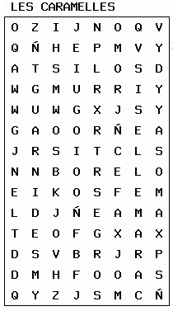

1. Busqueu quin mot és l’intrús d’entre els que segueixen a continuació.

**Brillaven**

**Estrelles**

**Claror**

**Nit**

1. Trobeu una paraula adient a la definició que segueix.

**Soldat.**

1. Descriviu les paraules següents.

**Brogit  
Xamosa**

**Murri**

**Filigranes**

**PARLA**

Les Caramelles

<https://bibliotecavirtual.diba.cat/es/cultura-popular/caramelles>

* Coneixíeu les Caramelles?
* Quina tradició teniu per Pasqua? Expliqueu-nos-la.
* Celebreu la mona? Digueu-nos si teniu fillols i filloles.

L’aliança de Poble Nou

<https://ca.wikipedia.org/wiki/Casino_l%27Alian%C3%A7a_del_Poblenou>

* Coneixíeu el Casino de l’Aliança de Poble Nou?
* Teniu algun Casino amb les mateixes característiques al vostre barri o ciutat?
* Quines activitats hi fan? N’hi afegiríeu alguna més que us interessaria?